＜参加申込書＞

参加申込書：「500点を目指すTOEIC Listening対策」講習会 (2022/9/6,7)
会 社 名 ：
電話番号 ：
e-mail ：
所 属 ：
氏 名 ：
TOEIC受験経験： なし
あり（差支えなければご記入ください。 L 点 , R 点）

※お申し込みいただいた方には，返信にて受付確認のご連絡をいたします。

＜会場地図＞

N
正門
専攻科棟大講義室 4F (会場)
駐車場
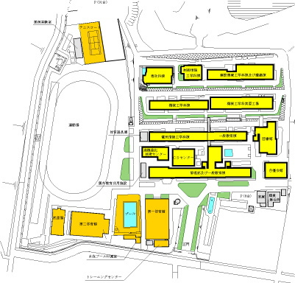

ﾊﾝﾄﾞｺｰﾄ

